Manual: formulario web con Node.js y SQLite
30 de septiembre de 2026 · Operador de Johnson
Contenido
Objetivo y resultado final
Qué es un conector de base de datos
Arquitectura de la solución
Paso 1 · Preparar el entorno
Paso 2 · Conectar y crear la base de datos (db.js)
Paso 3 · Servidor con rutas para insertar y extraer (server.js)
Paso 4 · Formulario web que envía y muestra los datos (public/)
Paso 5 · Ejecutar y probar la aplicación
Insertar y extraer en detalle
Seguridad y buenas prácticas
Solución de problemas frecuentes
Fuentes consultadas

Objetivo y resultado final
Este manual construye, paso a paso, una aplicación web donde un formulario HTML agrega registros a una base de datos SQLite y una tabla en la misma página los extrae y los muestra. Todo se programa en JavaScript: en el navegador y en el servidor Node.js.
- Ejemplo práctico: una agenda de contactos (nombre, email, teléfono y nota) con buscador.
- Navegador: HTML + JavaScript (fetch) para enviar el formulario y pedir los datos.
- Servidor: Node.js con Express, que recibe los pedidos y habla con la base de datos.
- Base de datos: SQLite, un archivo .db en la carpeta del proyecto, sin instalar ningún servidor de base de datos.
- Requisitos: Node.js actualizado (ver Paso 1), un editor de código como VS Code, una terminal y un navegador.

Al terminar, al abrir http://localhost:3000 se ve el formulario; cada envío se guarda en el archivo agenda.db y aparece al instante en la tabla.

Qué es un conector de base de datos
Un conector (o driver) es la biblioteca que hace de traductor entre tu programa y el motor de base de datos: abre la conexión, envía el SQL con los datos y devuelve los resultados como objetos de JavaScript. En este manual el conector es node:sqlite, el módulo de SQLite que ya viene incluido en Node.js.
Toda operación con un conector sigue el mismo ciclo:
- Abrir la conexión. En SQLite, conectarse es abrir un archivo; si no existe, se crea. SQLite no tiene servidor: es una biblioteca que corre dentro del proceso de Node.js y lee y escribe ese archivo directamente (cómo funciona SQLite).
- Preparar la sentencia. El conector compila el texto SQL a un programa interno (bytecode) llamado sentencia preparada. Donde van los datos se dejan marcadores: ? o :nombre.
- Vincular los parámetros. El conector coloca cada valor de JavaScript en su marcador y convierte el tipo: string → TEXT, number → INTEGER o REAL, null → NULL.
- Ejecutar y leer. run() ejecuta un INSERT, UPDATE o DELETE y devuelve cuántas filas cambiaron y el id generado. all() y get() ejecutan un SELECT y devuelven las filas como objetos.
- Cerrar. db.close() libera el archivo cuando la aplicación termina.

Con MySQL o PostgreSQL el ciclo es el mismo; la diferencia es que su conector (mysql2, pg) abre una conexión de red y se autentica con usuario y contraseña.
Conector SQLite para Node.js | Cómo se instala | Estilo de uso | Estado a septiembre de 2026
node:sqlite (el de este manual) | Ya viene en Node.js 22.13 o superior | Síncrono: prepare, run, all, get | Release candidate desde Node 25.7; en Node 24 LTS funciona sin avisos
better-sqlite3 | npm install better-sqlite3 (módulo nativo con binarios precompilados) | Síncrono, casi idéntico a node:sqlite | Mantenido; versión 13, requiere Node 22 o superior
sqlite3 | npm install sqlite3 (módulo nativo) | Asíncrono con callbacks | Sin mantenimiento: su repositorio se archivó el 1 de julio de 2026

Se eligió node:sqlite porque no hay que instalar ni compilar nada. Si preferís better-sqlite3, el Paso 2 muestra el cambio.

Arquitectura de la solución
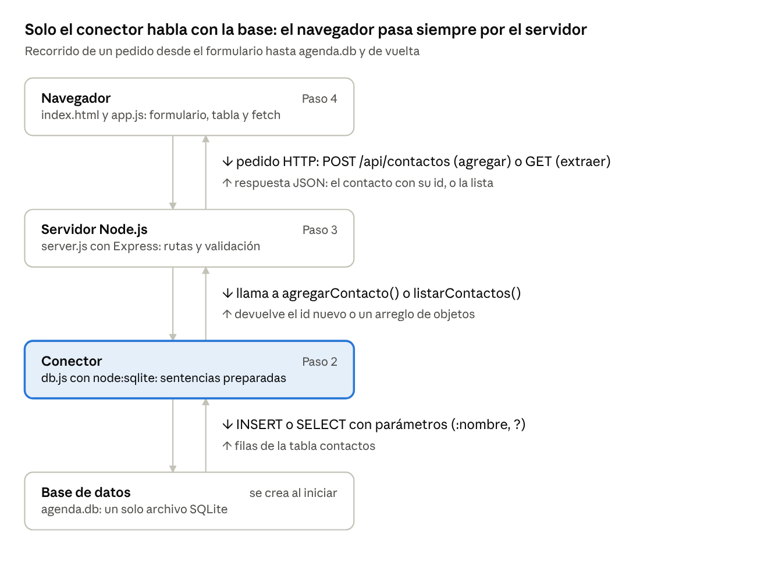
Figura 1. Arquitectura: cuatro capas, pedido y respuesta
El navegador nunca abre agenda.db: pide por HTTP, el servidor valida y llama a db.js, y solo el conector ejecuta el SQL sobre el archivo.

Paso 1 · Preparar el entorno
Se instala Node.js, se crea la carpeta del proyecto y se agrega Express. SQLite no se instala aparte: viene dentro de Node.js.
1. Instalar Node.js. Descargar la versión LTS desde nodejs.org (a septiembre de 2026, la 24 “Krypton”) e instalarla con las opciones por defecto. Después, comprobar en una terminal que responde:
node --version
npm --version
Debe mostrar v24.x; sirve cualquier versión desde la 22.13.
2. Crear el proyecto. En la terminal, ejecutar uno por uno:
mkdir agenda-sqlite
cd agenda-sqlite
npm init -y
npm pkg set type=module "scripts.start=node server.js" "scripts.dev=node --watch server.js"
npm install express
- npm init -y crea package.json, la ficha del proyecto.
- npm pkg set ... activa la sintaxis import/export y agrega los comandos npm start y npm run dev (este último reinicia el servidor al guardar cambios).
- npm install express descarga Express 5, el framework que recibe los pedidos del navegador.

3. Estructura final. Al terminar el manual, la carpeta queda así:
agenda-sqlite/
├── package.json ← ficha del proyecto (la crea npm)
├── node_modules/ ← dependencias (la crea npm install)
├── db.js ← conector: conexión, tabla y consultas (Paso 2)
├── server.js ← servidor Express: rutas POST y GET (Paso 3)
├── agenda.db ← base de datos SQLite (se crea sola al iniciar)
└── public/
├── index.html ← formulario y tabla (Paso 4)
└── app.js ← JavaScript del navegador (Paso 4)

Paso 2 · Conectar y crear la base de datos (db.js)
db.js es el único archivo que habla con SQLite: abre agenda.db, crea la tabla y ofrece tres funciones para insertar, listar y obtener contactos. Crearlo en la carpeta del proyecto con este contenido:
// db.js — Conector: abre la base SQLite, crea la tabla y define las consultas
import { DatabaseSync } from 'node:sqlite';
import path from 'node:path';

// 1) Abrir la conexión. Si agenda.db no existe, SQLite lo crea.
// import.meta.dirname = carpeta de este archivo (funciona desde cualquier carpeta).
const db = new DatabaseSync(path.join(import.meta.dirname, 'agenda.db'));

// 2) Crear la tabla la primera vez (IF NOT EXISTS evita el error si ya existe)
db.exec(`
CREATE TABLE IF NOT EXISTS contactos (
id INTEGER PRIMARY KEY,
nombre TEXT NOT NULL,
email TEXT NOT NULL,
telefono TEXT,
nota TEXT,
creado_en TEXT NOT NULL DEFAULT (datetime('now', 'localtime'))
)
`);

// 3) Sentencias preparadas: el SQL se compila una vez; los datos van aparte (:marcadores)
const sqlInsertar = db.prepare(`
INSERT INTO contactos (nombre, email, telefono, nota)
VALUES (:nombre, :email, :telefono, :nota)
`);

const sqlListar = db.prepare(`
SELECT id, nombre, email, telefono, nota, creado_en
FROM contactos
WHERE nombre LIKE :filtro OR email LIKE :filtro
ORDER BY id DESC
`);

const sqlObtener = db.prepare(`
SELECT id, nombre, email, telefono, nota, creado_en
FROM contactos
WHERE id = ?
`);

// 4) Funciones que usa el servidor
export function agregarContacto(contacto) {
const resultado = sqlInsertar.run(contacto); // { changes, lastInsertRowid }
return Number(resultado.lastInsertRowid);
}

export function listarContactos(texto = '') {
return sqlListar.all({ filtro: `%${texto}%` }); // '%%' coincide con todo
}

export function obtenerContacto(id) {
return sqlObtener.get(id); // un objeto, o undefined si no existe
}
Qué hace cada parte:
- new DatabaseSync(ruta) abre la conexión. Si el archivo no existe, SQLite lo crea vacío.
- db.exec() ejecuta SQL que no recibe datos ni devuelve filas, como crear la tabla. INTEGER PRIMARY KEY numera cada fila sola y el DEFAULT guarda la fecha y hora del alta.
- db.prepare() compila cada consulta una sola vez, al arrancar. :nombre, :email y ? son marcadores: el valor real llega después, separado del SQL.
- El servidor solo usa las tres funciones exportadas. Si algún día se cambia de base de datos, se modifica únicamente este archivo.

Alternativa con better-sqlite3. Instalarlo con npm install better-sqlite3 y reemplazar solo estas dos líneas de db.js; el resto del proyecto queda igual (probado con la versión 13.0.3):
import Database from 'better-sqlite3'; // en lugar de: import { DatabaseSync } from 'node:sqlite';
const db = new Database(path.join(import.meta.dirname, 'agenda.db')); // en lugar de: new DatabaseSync(...)

Paso 3 · Servidor con rutas para insertar y extraer (server.js)
server.js recibe los pedidos del navegador: un POST para agregar y un GET para extraer. Valida los datos y llama a las funciones de db.js. Crearlo en la carpeta del proyecto:
// server.js — Servidor web: recibe el formulario (POST) y entrega los datos (GET)
import express from 'express';
import path from 'node:path';
import { agregarContacto, listarContactos, obtenerContacto } from './db.js';

const app = express();
const PUERTO = process.env.PORT ?? 3000;

app.use(express.json()); // convierte el cuerpo JSON del pedido en req.body
app.use(express.static(path.join(import.meta.dirname, 'public'))); // sirve el formulario

// Deja solo texto sin espacios sobrantes; cualquier otra cosa se vuelve ''
const limpiar = (valor) => (typeof valor === 'string' ? valor.trim() : '');

// AGREGAR — POST /api/contactos
app.post('/api/contactos', (req, res) => {
const contacto = {
nombre: limpiar(req.body?.nombre),
email: limpiar(req.body?.email),
telefono: limpiar(req.body?.telefono) || null,
nota: limpiar(req.body?.nota) || null,
};

// Validar en el servidor: los controles del navegador se pueden saltear
if (!contacto.nombre || !contacto.email) {
return res.status(400).json({ error: 'Nombre y email son obligatorios.' });
}
if (!/^[^\s@]+@[^\s@]+\.[^\s@]+$/.test(contacto.email)) {
return res.status(400).json({ error: 'El email no tiene un formato válido.' });
}

const id = agregarContacto(contacto);
res.status(201).json({ id, ...contacto });
});

// EXTRAER — GET /api/contactos?buscar=texto
app.get('/api/contactos', (req, res) => {
res.json(listarContactos(limpiar(req.query.buscar)));
});

// EXTRAER UNO — GET /api/contactos/5
app.get('/api/contactos/:id', (req, res) => {
const contacto = obtenerContacto(Number(req.params.id));
if (!contacto) return res.status(404).json({ error: 'No existe ese contacto.' });
res.json(contacto);
});

// Errores inesperados: se muestran en la consola y se responde en JSON
app.use((err, req, res, next) => {
console.error(err);
res.status(err.status ?? 500).json({ error: 'No se pudo procesar el pedido.' });
});

app.listen(PUERTO, (error) => {
if (error) throw error; // por ejemplo, el puerto ya está en uso
console.log(`Servidor listo en http://localhost:${PUERTO}`);
});
Método y ruta | Qué hace | Función de db.js | Respuesta
POST /api/contactos | Agrega un contacto (INSERT) | agregarContacto | 201 con el contacto y su id; 400 si falta o falla un dato
GET /api/contactos?buscar=texto | Lista o busca contactos (SELECT) | listarContactos | 200 con una lista JSON, vacía si no hay coincidencias
GET /api/contactos/:id | Trae un contacto por su número (SELECT) | obtenerContacto | 200 con el contacto; 404 si no existe
GET / | Entrega el formulario | ninguna (express.static) | public/index.html

- express.json() transforma el JSON que envía el navegador en el objeto req.body.
- La validación se repite en el servidor porque los controles del HTML (required, type="email") se pueden saltear enviando el pedido a mano.
- En Express 5, si una ruta lanza un error, Express lo deriva solo al manejador de errores del final (guía de migración a Express 5).

Paso 4 · Formulario web que envía y muestra los datos (public/)
Del lado del navegador hay dos archivos: index.html dibuja el formulario y la tabla, y app.js hace los pedidos al servidor con fetch. Crear la carpeta public y, dentro, estos dos archivos.
public/index.html
<!DOCTYPE html>
<html lang="es">
<head>
<meta charset="UTF-8">
<meta name="viewport" content="width=device-width, initial-scale=1">
<title>Agenda de contactos</title>
<style>
body { font-family: system-ui, sans-serif; max-width: 900px; margin: 2rem auto; padding: 0 1rem; color: #222; }
form { display: grid; grid-template-columns: 1fr 1fr; gap: .75rem; }
label { display: flex; flex-direction: column; gap: .25rem; font-size: .9rem; }
.ancho { grid-column: 1 / -1; }
input, button { font: inherit; padding: .5rem; }
button { cursor: pointer; }
#mensaje { min-height: 1.5rem; }
#buscar { width: 100%; max-width: 380px; box-sizing: border-box; }
table { width: 100%; border-collapse: collapse; margin-top: .75rem; }
th, td { padding: .5rem; border-bottom: 1px solid #ddd; text-align: left; }
</style>
</head>
<body>
<h1>Agenda de contactos</h1>

<!-- AGREGAR: el formulario -->
<form id="formulario">
<label>Nombre *
<input name="nombre" required maxlength="100">
</label>
<label>Email *
<input name="email" type="email" required maxlength="120">
</label>
<label>Teléfono
<input name="telefono" type="tel" maxlength="30">
</label>
<label>Nota
<input name="nota" maxlength="200">
</label>
<button class="ancho" type="submit">Guardar contacto</button>
</form>
<p id="mensaje" role="status"></p>

<!-- EXTRAER: buscador y tabla -->
<h2>Contactos guardados</h2>
<input id="buscar" type="search" placeholder="Buscar por nombre o email">
<table>
<thead>
<tr><th>#</th><th>Nombre</th><th>Email</th><th>Teléfono</th><th>Nota</th><th>Alta</th></tr>
</thead>
<tbody id="filas"></tbody>
</table>

<script src="app.js"></script>
</body>
</html>
public/app.js
// app.js — JavaScript del navegador: envía el formulario y muestra los datos
const formulario = document.getElementById('formulario');
const mensaje = document.getElementById('mensaje');
const buscar = document.getElementById('buscar');
const filas = document.getElementById('filas');

// AGREGAR: al enviar el formulario, mandar los datos al servidor (POST)
formulario.addEventListener('submit', async (evento) => {
evento.preventDefault(); // evita que la página se recargue
const datos = Object.fromEntries(new FormData(formulario));

try {
const respuesta = await fetch('/api/contactos', {
method: 'POST',
headers: { 'Content-Type': 'application/json' },
body: JSON.stringify(datos),
});
const resultado = await respuesta.json();

if (!respuesta.ok) {
mensaje.textContent = `Error: ${resultado.error}`;
return;
}
mensaje.textContent = `Contacto guardado con el id ${resultado.id}.`;
formulario.reset();
cargarContactos();
} catch {
mensaje.textContent = 'No se pudo conectar con el servidor.';
}
});

// EXTRAER: pedir los contactos al servidor (GET) y dibujar la tabla
async function cargarContactos() {
const respuesta = await fetch(`/api/contactos?buscar=${encodeURIComponent(buscar.value)}`);
const contactos = await respuesta.json();

filas.replaceChildren(); // vacía la tabla
for (const c of contactos) {
const fila = filas.insertRow();
for (const valor of [c.id, c.nombre, c.email, c.telefono, c.nota, c.creado_en]) {
fila.insertCell().textContent = valor ?? ''; // textContent: nunca se interpreta como HTML
}
}
if (contactos.length === 0) {
const celda = filas.insertRow().insertCell();
celda.colSpan = 6;
celda.textContent = 'Sin contactos para mostrar.';
}
}

buscar.addEventListener('input', cargarContactos); // busca mientras se escribe
cargarContactos(); // carga la tabla al abrir la página
- new FormData(formulario) junta los campos por su atributo name, y Object.fromEntries los convierte en { nombre, email, telefono, nota }: las mismas claves que lee el servidor.
- fetch con method: 'POST' envía ese objeto como JSON. Si la respuesta no es correcta, se muestra el mensaje de error que devolvió el servidor.
- cargarContactos() hace el GET y arma la tabla. Corre al abrir la página, después de cada guardado y con cada letra que se escribe en el buscador.
- Las celdas se completan con textContent, nunca con innerHTML: si alguien guarda código HTML como nombre, se ve como texto y no se ejecuta.

Paso 5 · Ejecutar y probar la aplicación
npm start deja el servidor escuchando en el puerto 3000; desde ahí se prueba el formulario y también cada ruta por separado.
1. Iniciar el servidor. En la terminal, dentro de agenda-sqlite:
npm start
Debe aparecer Servidor listo en http://localhost:3000 y, en la carpeta, el archivo agenda.db. La terminal queda ocupada mientras el servidor corre; se detiene con Ctrl + C. Para programar conviene npm run dev, que lo reinicia solo al guardar cambios.
2. Usar el formulario. Abrir http://localhost:3000, completar los campos y presionar Guardar contacto: el registro aparece en la tabla. Lo que se escribe en el buscador filtra por nombre o email.
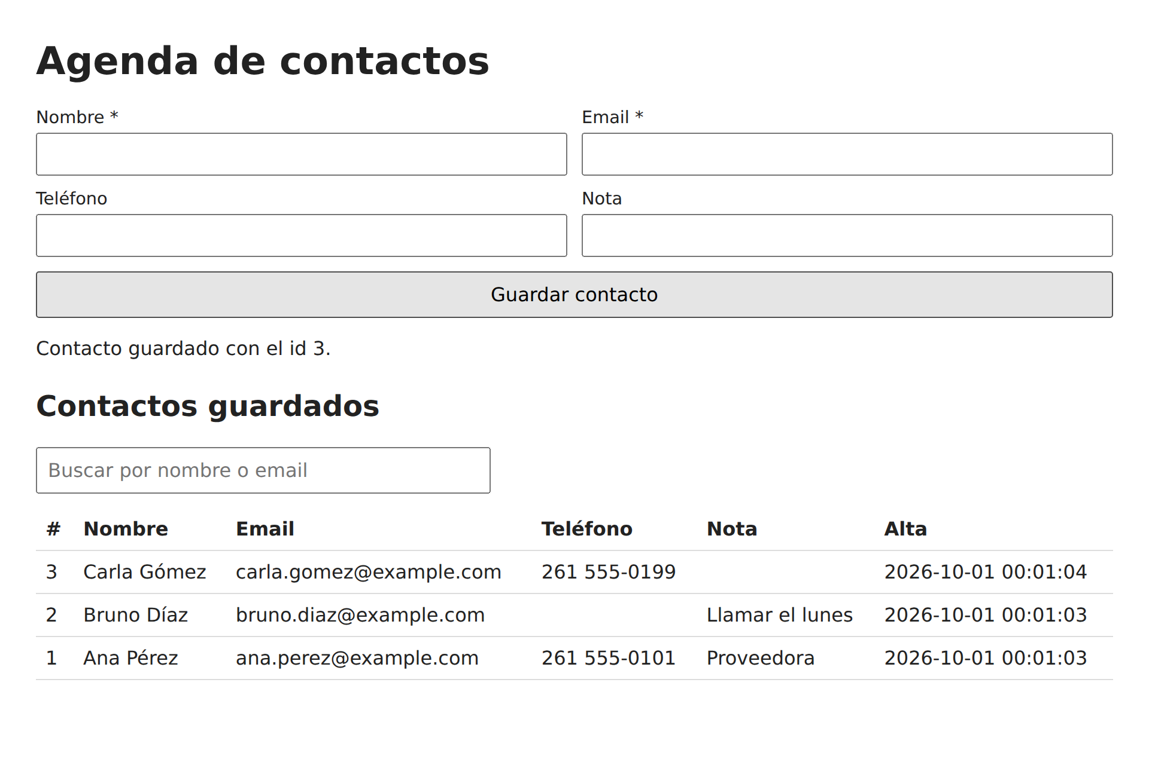
Figura 2. La agenda funcionando con tres contactos cargados
3. Ver la extracción en crudo. Abrir http://localhost:3000/api/contactos?buscar=ana en el navegador: se ve el JSON que devuelve el servidor, el mismo que usa la tabla.
4. Probar la validación del servidor. Con la página abierta, presionar F12, ir a la pestaña Consola y pegar este pedido sin email (si el navegador advierte sobre pegar código, seguir su instrucción para permitirlo):
const r = await fetch('/api/contactos', {
method: 'POST',
headers: { 'Content-Type': 'application/json' },
body: JSON.stringify({ nombre: 'Prueba' }), // sin email, a propósito
});
console.log(r.status, await r.json()); // 400 { error: 'Nombre y email son obligatorios.' }
La línea roja “400 (Bad Request)” que aparece en la consola es esperable: el servidor rechazó el dato y no se guardó nada.
5. Mirar la base por dentro. Abrir agenda.db con DB Browser for SQLite, gratuito y de código abierto para Windows, macOS y Linux, y elegir la tabla contactos. Conviene cerrarlo antes de seguir cargando datos desde el formulario.

Insertar y extraer en detalle
Insertar es siempre prepare + run con marcadores; extraer es prepare + all (varias filas) o get (una sola). Estos son los métodos del conector que usa el proyecto:
Método | Para qué sirve | Devuelve
db.exec(sql) | SQL sin datos ni resultados: crear tablas o índices | nada
db.prepare(sql) | Compilar una sentencia con marcadores | una sentencia reutilizable
sentencia.run(datos) | INSERT, UPDATE o DELETE | { changes, lastInsertRowid }
sentencia.all(datos) | SELECT de varias filas | lista de objetos, vacía si no hay filas
sentencia.get(datos) | SELECT de una fila | un objeto, o undefined si no hay

Marcadores por posición o por nombre. Las dos formas insertan lo mismo:
// Por posición: los valores van en el mismo orden que los ?
db.prepare('INSERT INTO contactos (nombre, email) VALUES (?, ?)')
.run('Ana', 'ana@example.com'); // devuelve { changes: 1, lastInsertRowid: <id nuevo> }

// Por nombre: un objeto con las mismas claves (sin los dos puntos)
db.prepare('INSERT INTO contactos (nombre, email) VALUES (:nombre, :email)')
.run({ nombre: 'Ana', email: 'ana@example.com' });
Otras formas de extraer. Se agregan en db.js como funciones, igual que listarContactos:
// Cuántos contactos hay
db.prepare('SELECT COUNT(*) AS total FROM contactos').get(); // { total: 3 }

// Altas entre dos fechas (formato AAAA-MM-DD)
db.prepare('SELECT * FROM contactos WHERE date(creado_en) BETWEEN ? AND ? ORDER BY creado_en')
.all('2026-09-01', '2026-09-30');

// De a 20 por página: la página 3 saltea los primeros 40
db.prepare('SELECT * FROM contactos ORDER BY id DESC LIMIT ? OFFSET ?').all(20, 40);
Exportar a Excel (CSV). Agregar esta ruta en server.js, antes del manejador de errores, y en index.html el enlace <a href="/api/exportar.csv">Descargar CSV</a>:
// EXPORTAR — GET /api/exportar.csv (se abre con Excel)
app.get('/api/exportar.csv', (req, res) => {
const columnas = ['id', 'nombre', 'email', 'telefono', 'nota', 'creado_en'];
const celda = (valor) => `"${String(valor ?? '').replaceAll('"', '""')}"`;
const lineas = listarContactos().map((fila) => columnas.map((c) => celda(fila[c])).join(';'));
const csv = [columnas.join(';'), ...lineas].join('\r\n');
const BOM = String.fromCharCode(0xfeff); // marca inicial para que Excel lea bien los acentos
res.attachment('contactos.csv').type('text/csv; charset=utf-8').send(BOM + csv);
});
El separador ; es el que espera Excel con configuración regional en español, y la marca BOM del principio hace que reconozca los acentos.
Para completar el ABM (alta, baja y modificación) se usan UPDATE contactos SET ... WHERE id = ? y DELETE FROM contactos WHERE id = ? con run(); changes indica cuántas filas se tocaron.

Seguridad y buenas prácticas
La regla principal: los datos del formulario nunca se pegan dentro del texto SQL; viajan siempre como parámetros. Así la base distingue siempre entre código y datos (OWASP, prevención de inyección SQL).
// MAL: el texto del usuario pasa a ser parte del SQL
db.exec(`INSERT INTO contactos (nombre, email) VALUES ('${nombre}', '${email}')`);

// BIEN: el SQL queda fijo y los datos viajan aparte
db.prepare('INSERT INTO contactos (nombre, email) VALUES (?, ?)').run(nombre, email);
Con el nombre x', 'y'); DROP TABLE contactos; --, la versión MAL borra la tabla entera; la versión BIEN lo guarda como un nombre más.
- Validar en el servidor. Tipo, campos obligatorios y formato, como hace la ruta POST. Conviene sumar límites de largo (por ejemplo, nombre de hasta 100 caracteres) para que nadie llene la base con textos enormes.
- Mostrar como texto. textContent en lugar de innerHTML evita que un dato guardado ejecute código en el navegador de otra persona (ataque XSS).
- No exponer la base. Express solo entrega lo que está en public/: si alguien pide agenda.db, db.js o server.js, recibe un 404.
- Controlar quién entra. El servidor acepta conexiones de otras PCs de la red (http://IP-de-la-PC:3000). Para usarlo solo en la propia PC: app.listen(PUERTO, '127.0.0.1', ...). No tiene usuarios ni contraseñas: antes de compartirlo en red, agregar autenticación.
- Hacer respaldos. Con el servidor detenido, alcanza con copiar agenda.db. Con el servidor andando, db.exec("VACUUM INTO 'respaldo.db'") genera una copia consistente.

Solución de problemas frecuentes
Casi todos los errores de este proyecto se resuelven con la versión de Node.js, la estructura de carpetas o un servidor que quedó abierto.
Síntoma o mensaje | Causa | Solución
npm.ps1 no se puede cargar porque la ejecución de scripts está deshabilitada (PowerShell) | Windows bloquea los scripts de PowerShell por defecto | Usar el Símbolo del sistema (cmd), o ejecutar una vez Set-ExecutionPolicy -Scope CurrentUser RemoteSigned
No such built-in module: node:sqlite | Node.js anterior a la 22.13 | Instalar Node.js 24 LTS y abrir una terminal nueva
ExperimentalWarning: SQLite is an experimental feature | Node.js 22, donde el módulo todavía figuraba como experimental | Es solo un aviso; desaparece con Node.js 24
Warning: Module type of ... is not specified | Falta "type": "module" en package.json | Ejecutar npm pkg set type=module
EADDRINUSE: address already in use | Otro programa, o un servidor anterior, ya usa el puerto 3000 | Cerrar el otro servidor con Ctrl + C, o usar otro puerto: $env:PORT=3001; npm start en PowerShell
Cannot GET / en el navegador | Falta public/index.html o la carpeta tiene otro nombre | Revisar la estructura del Paso 1
database is locked | Otro programa, por ejemplo DB Browser, tiene cambios sin guardar en agenda.db | Guardar o cerrar ese programa. Para que el servidor espere hasta 5 segundos: new DatabaseSync(ruta, { timeout: 5000 })
Un cambio en el código no se ve | El servidor o el navegador siguen con la versión anterior | Reiniciar el servidor (o usar npm run dev) y recargar la página con Ctrl + F5

Fuentes consultadas
- Node.js: módulo SQLite (node:sqlite)
- Node.js: versiones y estado LTS
- SQLite: How SQLite Works
- better-sqlite3 en GitHub
- node-sqlite3 en GitHub (archivado)
- Express: guía de migración a Express 5
- Express 5.x: referencia de la API
- OWASP: SQL Injection Prevention Cheat Sheet
- DB Browser for SQLite

El código de este manual se ejecutó y probó con Node.js 24.21.0 (y 22.22.2), Express 5.2.1 y better-sqlite3 13.0.3.

